Chorvatsko
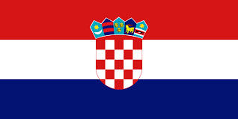

Co navštívit

Města
Dubrovník: Dubrovník je jedním z nejznámějších turistických center v Chorvatsku a má bohatou historii a kulturu. Dubrovník byl důležitým obchodním centrem v období středověku, což vedlo k etnické pestrosti v této oblasti. V Dubrovníku můžete navštívit mnoho historických památek, jako je například hrad Lovrijenac, nebo klášter sv. Kláry.
Pula: Pula je město s římskými kořeny, které se nachází na pobřeží Jaderského moře. Má bohatou náboženskou historii, která je patrná například v římských památkách, jako je například Amfiteátr v Pule.
Split: Split je největší město v Dalmácii a jedno z nejvýznamnějších měst v Chorvatsku. Split má bohatou historii a je domovem řady historických památek, včetně Diokleciánova paláce, který je zapsán na seznamu světového dědictví UNESCO.
Zadar: Zadar je historické město na pobřeží Jaderského moře. Má bohatou kuchyňskou tradici, která se skládá ze středomořských a balkánských vlivů. Kromě kulinářských zážitků můžete navštívit historické památky, jako je například kostel sv. Donáta nebo Římské fórum v Zadaru.
Trogir: Trogir je město na pobřeží Jaderského moře a je domovem mnoha historických památek. Můžete navštívit katedrálu sv. Lovro nebo klášter sv. Františka. Trogir má také bohatou kuchyňskou tradici, která se skládá ze středomořských vlivů.
Dubrovnik: Dubrovnik se nachází v jižní části Chorvatska a je známý svými historickými památkami. Můžete navštívit hrad Dubrovnik nebo klášter sv. Jakova. Dubrovnik má také bohatou kuchyňskou tradici, která se skládá z ryb a mořských plodů.
Opatija: Opatija se nachází na severozápadě Chorvatska a je známá svými lázeňskými a wellness centry. Můžete navštívit nádherné parky, jako je například Park Angiolina, a také si vychutnat místní kuchyni, která se skládá ze středomořských a rakousko-uherských vlivů.
Rovinj: Rovinj je město na pobřeží Jaderského moře a je známé svým historickým centrem. Můžete se projít uličkami plnými malebných domů a navštívit kostel sv. Eufémie, který je dominantou města. Rovinj má také vynikající kuchyni, která se skládá ze středomořských vlivů.
Zadar: Zadar se nachází v severní Dalmácii a je známý svými historickými památkami, jako je například římské fórum a katedrála sv. Anastázie. Můžete se také projít pobřežím a poslouchat jedinečný zvuk Mořského varhan. Zadar má také bohatou kuchyňskou tradici, která se skládá ze středomořských vlivů.
Šibenik: Šibenik se nachází v blízkosti Národního parku Krka a je známý svými historickými památkami, jako například katedrála sv. Jakova. Můžete se také projít starým městem a vychutnat si místní kuchyni, která se skládá z ryb a mořských plodů.
Pula: Pula se nachází na pobřeží Jaderského moře a je známá svými historickými památkami, jako například amfiteátr. Můžete se také projít pobřežím a vychutnat si místní kuchyni, která se skládá ze středomořských vlivů. Pula je také výchozím bodem pro návštěvu mnoha okolních pláží a skalnatých zátok.

Přírodní krásy
Národní park Plitvická jezera: Národní park Plitvická jezera je jedním z nejkrásnějších přírodních parků v Evropě. Nachází se na pomezí Chorvatska a Bosny a Hercegoviny a je domovem mnoha druhů zvířat a rostlin. Národní park Plitvická jezera se nachází na severozápadě Chorvatska a je známý svými překrásnými jezery, vodopády a rozmanitou přírodou. Tento park je také domovem mnoha zvířat, jako jsou medvědi, vlci a rysy. Navštívit můžete také historické památky, jako například klášter Grabovac.
Paklenica: Národní park Paklenica se nachází v blízkosti města Zadar a je známý svými skalnatými hřebeny a roklí. Můžete se vydat na turistické trasy a užívat si překrásné výhledy na okolní krajinu. V této oblasti se také nachází mnoho jeskyní, které stojí za návštěvu.
Hvar: Hvar je ostrov v Jaderském moři a je známý svým bohatým kulturním dědictvím. Hvar byl v minulosti pod vládou různých mocností, což vedlo k etnické pestrosti v této oblasti. Můžete navštívit mnoho historických památek, jako například katedrálu sv. Štěpána nebo tvrz Fortica.

Mapy
- Mapa chorvatských dálnic

Ubytování

Okolí Splitu
Soukromé apartmány: http://www.lovric.biz

Turistické zajímavosti
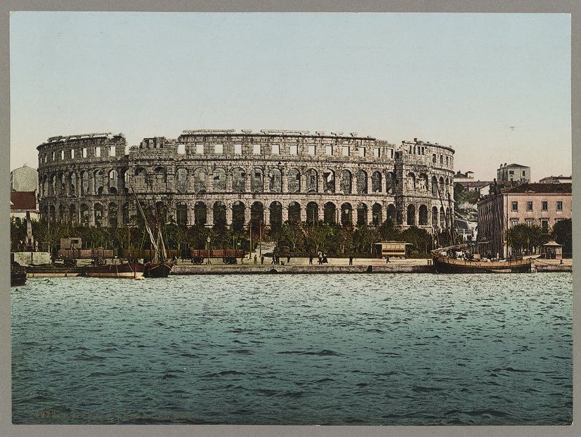
Pula 1) ﻿

1)Library of Congress, Prints & Photographs Division

